这里是，除了我们约定的 粮仓、楼层、廒间、堆位的增删改外的

，查询展示的相关界面。

一、手机端展示

XXX仓库温度状况动态表

|  |  |  |  |  |  |  |
| --- | --- | --- | --- | --- | --- | --- |
| 仓号 | 最高温度 | 最低温度 | 平均温度 | 坏点数 | 仓内温度 | 仓外温度 |
| L1 | 29.6 | 28.6 | 29.2 | 1 | 79%RH | 95%RH |
| L2 | 30.0 | 28.2 | 29.1 | 0 | 79%RH | 95%RH |
| Q1 |  |  |  |  |  |  |
| T1 |  |  |  |  |  |  |
| T2 |  |  |  |  |  |  |
|  |  |  |  |  |  |  |
|  |  |  |  |  |  |  |

*注：80%RH预警

L2仓温度动态表

|  |  |  |  |  |  |
| --- | --- | --- | --- | --- | --- |
| 堆位 | 最高温度 | 最低温度 | 平均温度 | 坏点个数 | 详细位置 |
| 8# | 26.8 | 22.8 | 24.8 | 2 | F3-A |
|  |  |  |  |  |  |
|  |  |  |  |  |  |
|  |  |  |  |  |  |

二、PC端展示

PC中粮库的粮仓列表（T平房仓、L楼房仓、Q立筒仓）

T3

L1

T2

T1

Q2

Q1

L3

L2

粮食三温图

仓外温度（黑线）

温度

粮对温度(红线）

舱内温度（蓝线）

时间

月（30天数据）

周（7天数据）

天（24小时）

这里是三维图/表格（注1）

粮堆

最高温度：35.5度

平局温度：33.5度

最低温度：29.5度

廒间

最高温度：35.5度

平局温度：33.5度

最低温度：29.5度

室外湿度：

室内温度：

注1：

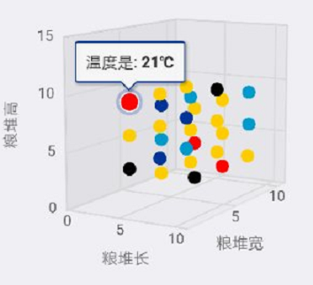

|  |  |  |  |  |
| --- | --- | --- | --- | --- |
| C1(鼠标放上去显示传感器信息) | 23.5 | 28.6 | 35.1 | 22.2 |
| 25.6 | 33.9 | 21.0 | 21.0 | 21.0 |
| 21.0 | 21.0 | 21.0 | 21.0 | 21.0 |
| 21.0 | 21.0 | 21.0 | 21.0 | 21.0 |
| 21.0 | 21.0 | 21.0 | 21.0 | 21.0 |